**Elektrotehnički fakultet u Beogradu**

**Principi softverskog inžejnerstva (SI3PSI)**

**Doniraj**

**Projektni zadatak**

Verzija 1.0

**Istorija izmena**

|  |  |  |  |
| --- | --- | --- | --- |
| Datum | **Verzija** | **Kratak opis** | **Autor** |
| 2.3.2024. | 1.0 | Inicijalna Verzija | Matija Milić,  Lazar Krpovic |
|  |  |  |  |
|  |  |  |  |

# Uvod

## Rezime

Projekat Doniraj je deo praktične nastave predmeta na predmetu Principi softverskog inženjerstva, sa ciljem ilustracije organizovanja tima na jednom realnom softverskom projektu. Aplikacija Doniraj je namenjena ljudima koji ne znaju šta da rade sa svojom starom odećom, kao i ljudima i organizacijama kojima ta odeća treba.

## Namena dokumenta i ciljna grupa

Dokument definiše problem koji aplikacija rešava, namenu aplikacije, njene osnovne i dalje funkcionalnosti, zahteve klijenta i plan razvoja. Dokument je namenjen svim clanovima tima kao i klijentu.

# Opis problema

Oduvek se susrećemo sa velikom količinom odeće koje nam više nije potrebna, nebitno da li je nama ta odeća mala ili nam se ne sviđa ljudi se pretežno odluče da bace tu odeću. Imajući u vidu da je potreba za odećom jako velika i da bi dosta ljudi volelo da donira odeću nekome kome je zaista potrebna, web aplikacija Doniraj će služiti kao veza izmedju onih kojima treba pomoć i onih koji mogu da je pruže.

Veliku prepreku u doniranju odeće predstavlja uslov humanitarnih organizacija da donirana odeća prvo bude poslata na hemijsko čišćenje što mnoge ljude lako predomisli. Korisnici Doniraj će na svoje korisničke naloge moći da okače šta žele da doniraju kao i da popune formu ako im treba neka donacija.

# Kategorizacija korisnika

## Gost

Gost može da traži i pregleda odeću registrovanih korisnika i organizacija, a ima i opciju registracije.

## Registrovani korisnik

Registrovani korisnik se pomoću korisničkog imena i lozinke loguje na aplikaciju. On može da postavi svoj oglas, kao i stupiti u kontakt sa korisnikom ili organizacijom čiji oglas ga interesuje putem chat-a u realnom vremenu. Registrovani korisnik može označiti kakva odeća mu je potrebna (npr. majica, plava, L) i odlučiti da li da mu se šalju putem elektronske pošte obaveštenja kada se odgovarajući proizvod pojavi na sajtu.

## Organizacija za doniranje

Da bi se neko registrovao kao Organizacija za doniranje prvo mora da popuni orgavarajuću formu, potom neko od Administratora pregleda tu formu i vrši autentikaciju i odobravanje takvog naloga. Organizacija za doniranje ima samo opciju potraživanja pomoći za određene grupe ljudi ili individue.

## Administrator

Administrator ima mogućnosti banovanja neželjenih oglasa ili korisnika, bavi se autentikacijom organizacija koje žele da naprave nalog na sajtu i brine se o ažurnosti sajta.

# Opis proizvoda

## Pregled arhitekture sistema

Sistem je zamišljen na bazi dinamičkog Internet sajta postavljenog na Web serveru koji podržava Django (Python). Postoji i server na kome je baza podataka SQLite u kojoj se čuvaju kako članci tako i podaci o nalozima moderatora i registrovanih korisnika i njihove šifre za pristup. Web server uz pomoc (Back-end realizacije) Django upita i pristupa bazi podataka kreira statički HTML (Front-end) kod koji se prosleđuje zainteresovanom Internet posetiocu. Ova arhitektura pristupa je prikazana na slici ispod.

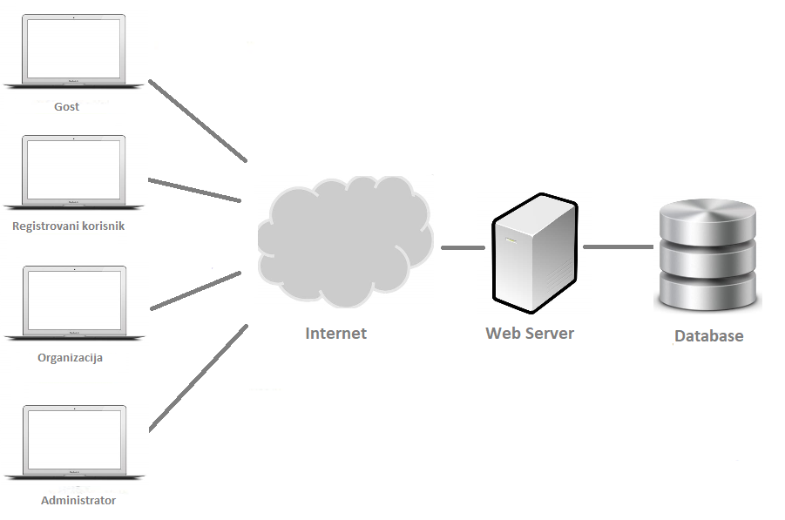

## Pregled karakteristika

|  |  |
| --- | --- |
|  |  |
|  |  |
|  |  |
|  |  |
|  |  |